**ЗАПИСЬ ПАЦИЕНТОВ В ЖУРНАЛ ГОСПИТАЛИЗАЦИИ**

1. Нажимаем на рабочем столе Mozilla Firefox (МИС) 02470482.png, в открывшемся окне авторизации необходимо ввести персональный логин (ваша Фамилия с инициалами на ан.языке) и пароль (где заглавные буквы пишем заглавными, для этого зажимаем Shift + нужный букву из пароля) - «Вход» - нажимаем «Выбор».
2. Выбираем «Регистратура» - «Приемный покой» - «Журнал госпитализации»
3. Появляется окно:

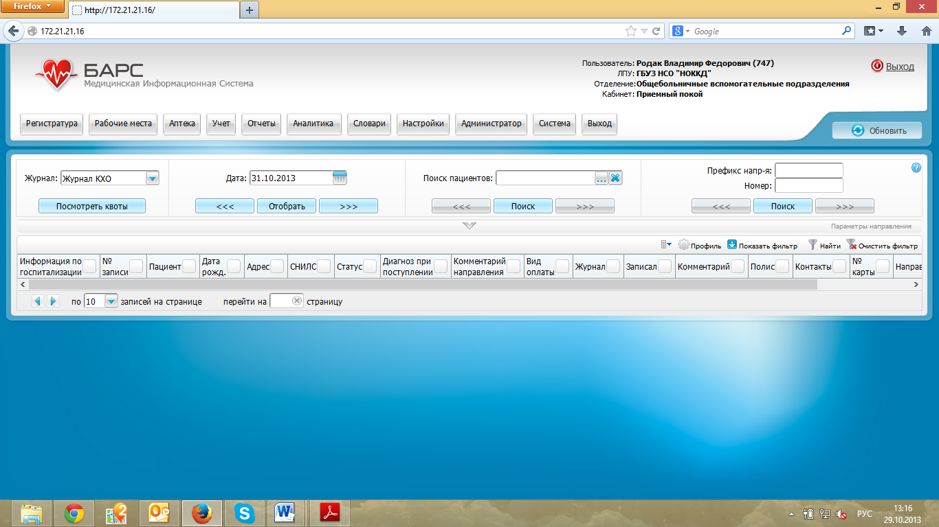

1. Нажимаем правой кнопкой мыши в таблицу, открывается меню

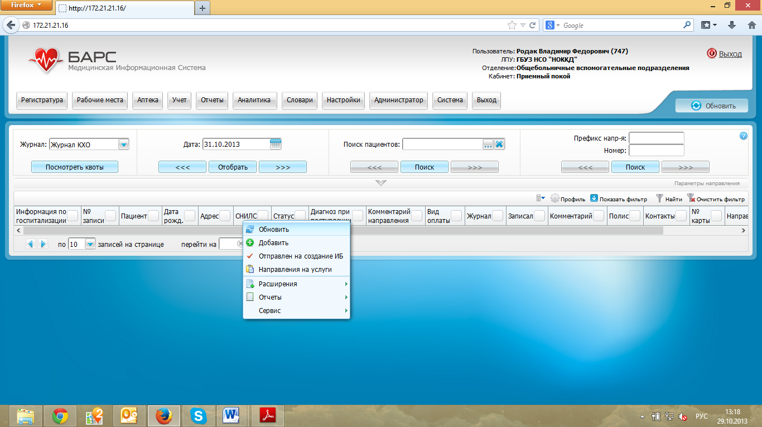

1. Нажимаем «Добавить»
2. Открывается форма «Создание направления»

Желтое поле - **«Номер карты пациента»** обязательно для заполнения.

Если знаем номер карты пациента (номер амбулаторной карты), то заполняем. Если не знаем, то нажимаем на […]

1. Открывается окно **«Поиск пациентов»**
2. Находим нужного пациента по Фамилии
3. Для выбора пациента нажимаем нам него 2 раза
4. Далее заполняем как на картинке

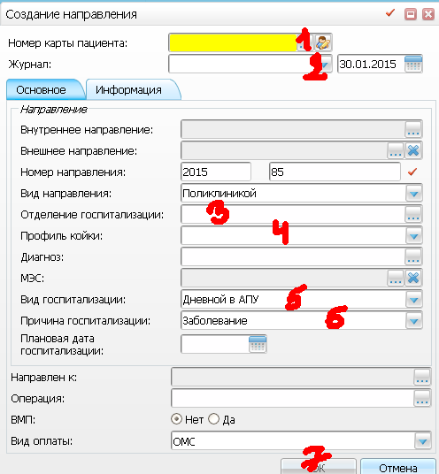

1. При необходимо можно заполнить остальные поля.
2. Теперь пациент появился в журнале госпитализации

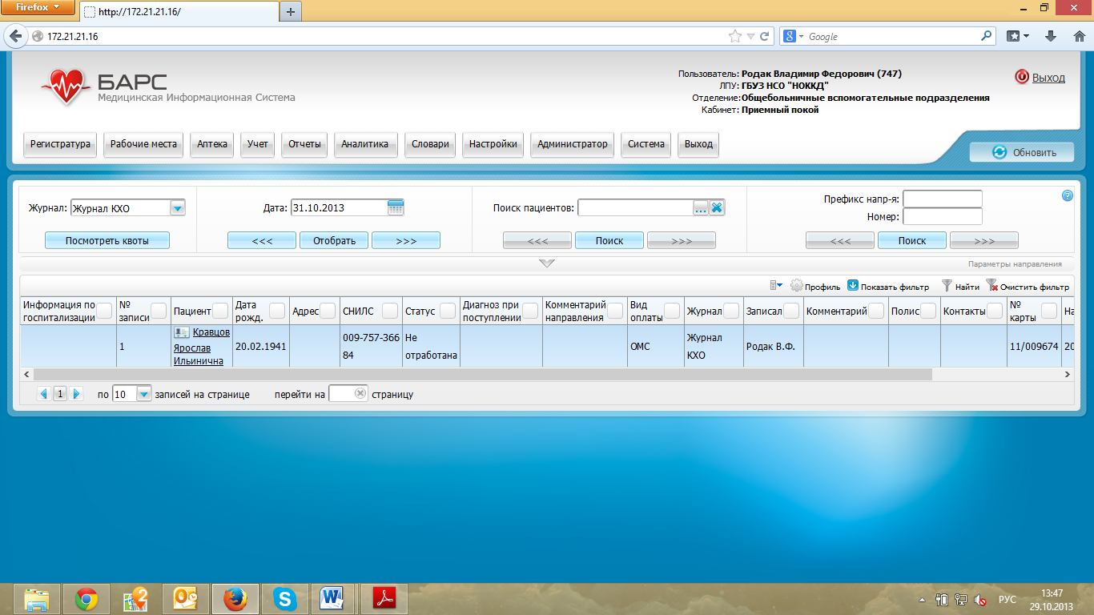

1. Для того, чтобы госпитализировать его в отделение, нажимаем на него правой кнопкой мыши
2. Появляется меню, нажимаем **«Госпитализировать»**

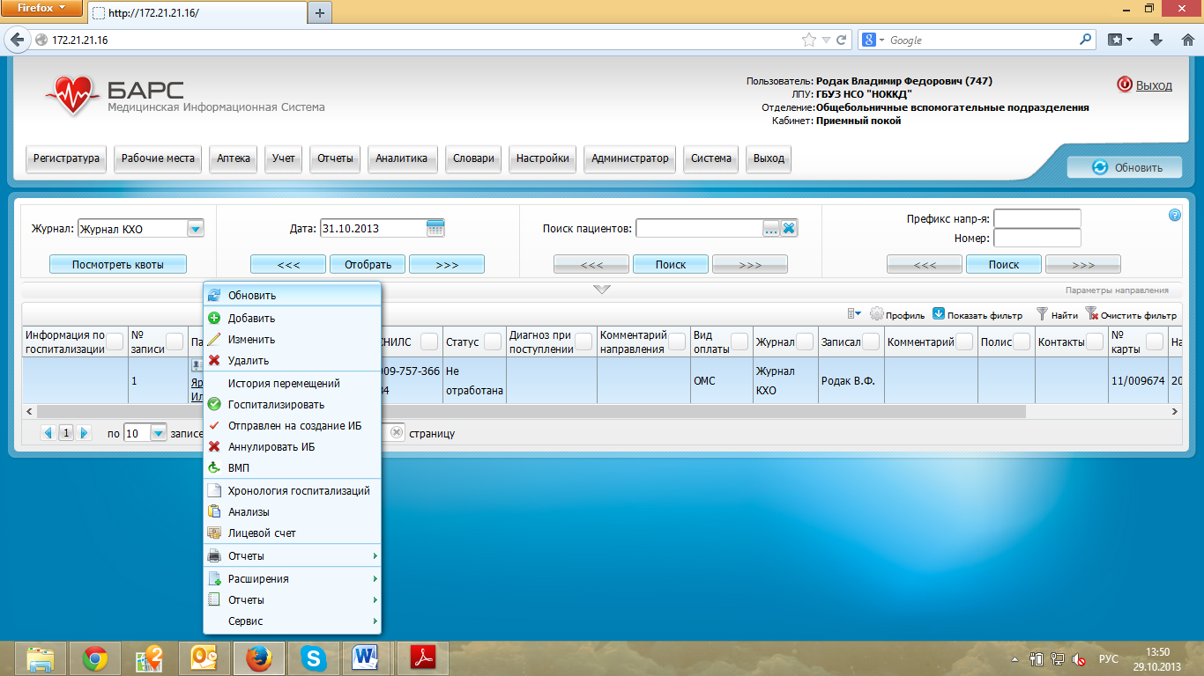

1. Открывается окно «Госпитализация»

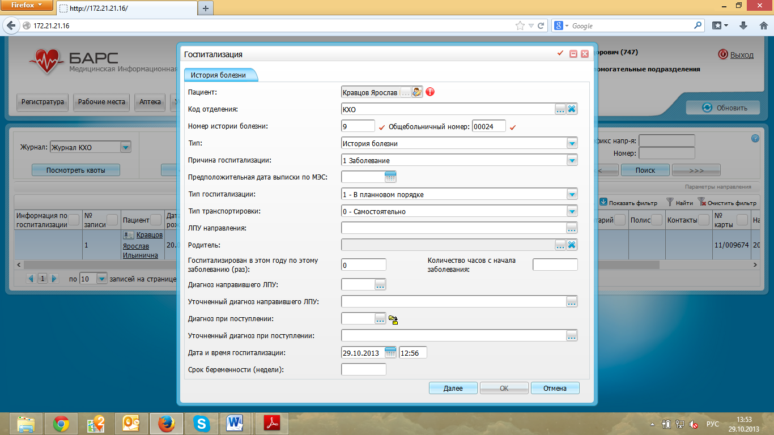

1. Заполняем необходимые поля
2. После заполнения нажимаем **«Далее»**
3. Появляется следующая вкладка **«Направить в отделение»**

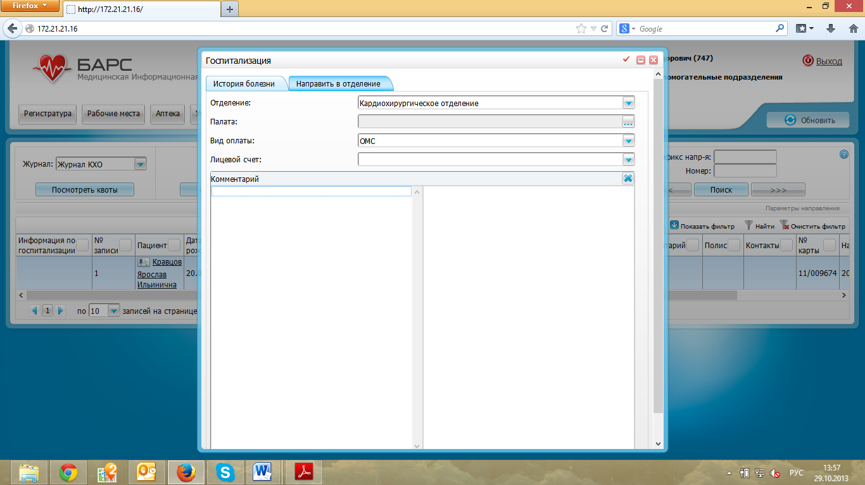

1. Если мы знаем в какую именно палату необходимо направить пациента, то указываем палату, нажав напротив **«Палата»** […] и выбираем свободную палату.
2. Нажимаем ОК.
3. Поле «Пациент» должно стать зеленым цветом.

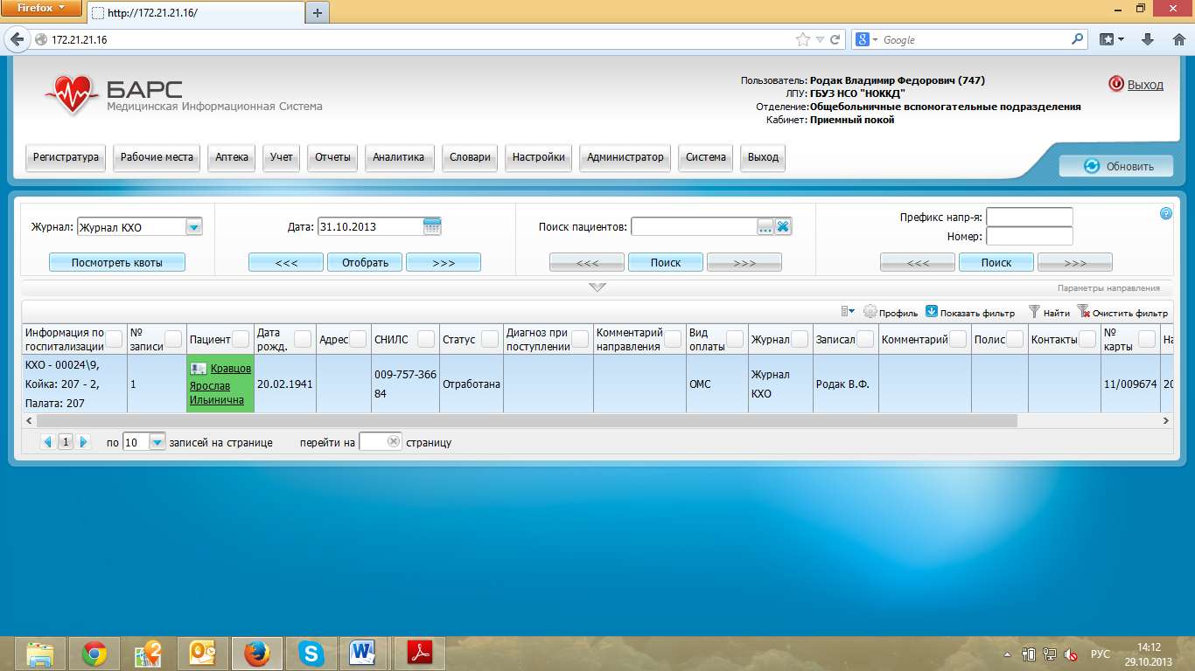

1. На пациенте нажимаем пр.кн.мышкой – «Отчеты» – «Первый лист ИБ» - «Печать»
2. **Оформление отказа от госпитализации**

В списке пациентов находим нужного. Правой кнопкой мыши нажимаем на строку с пациентом и, в появившемся меню, выбираем пункт «Оформить отказ от госпитализации»

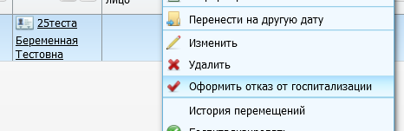

В открывшемся окне заполняем причину отказа, через выбор из справочника, указываем дату и время

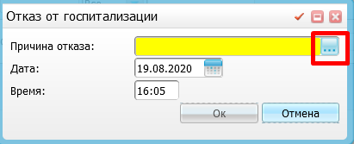

**Внесение данных в персональную медицинскую карту.**

**Полис ОМС и прикрепление к ЛПУ**.

**[закладки Общие сведения – Полисы и Общие сведения – Прикрепление]**

Данные по страховому полису, необходимо внести вручную.

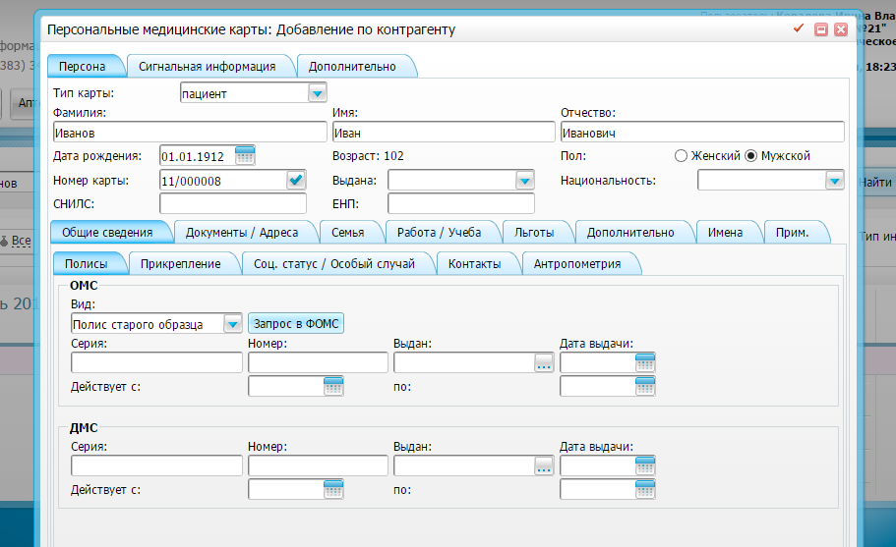

**Социальное положение (Социальный статус)**

**[закладка Общие сведения – Соц. статус/Особый случай]**

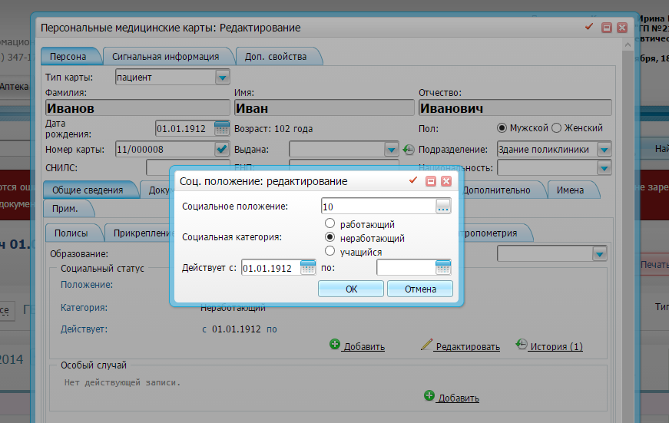

Для внесения данных выбрать ссылку Добавить, а для изменения данных Редактировать

Внести актуальные данные и нажать кнопку ОК.

**Контакты**

**[закладка Общие сведения – Контакты]**

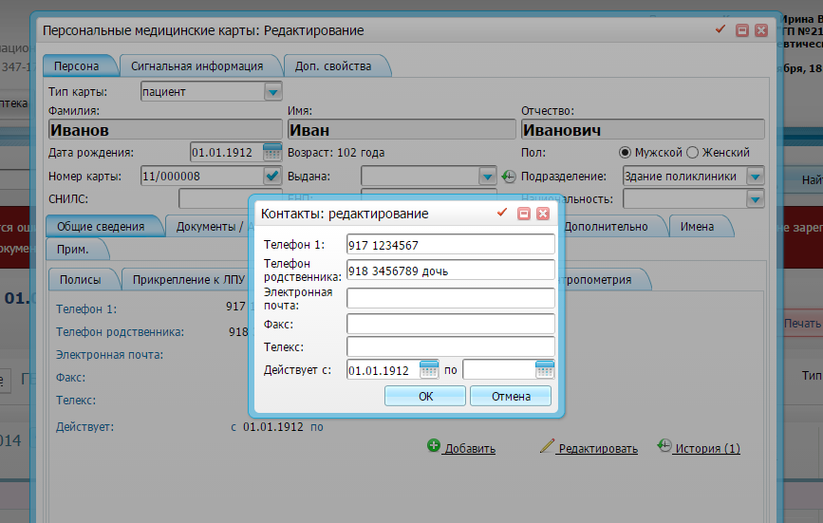

Для внесения данных выбрать ссылку Добавить, а для изменения данных Редактировать

Внести актуальные данные и нажать кнопку ОК.

**Персональные документы (Паспорт, свидетельство о рождении и т.п.)**

**[закладка Документы / Адреса]**

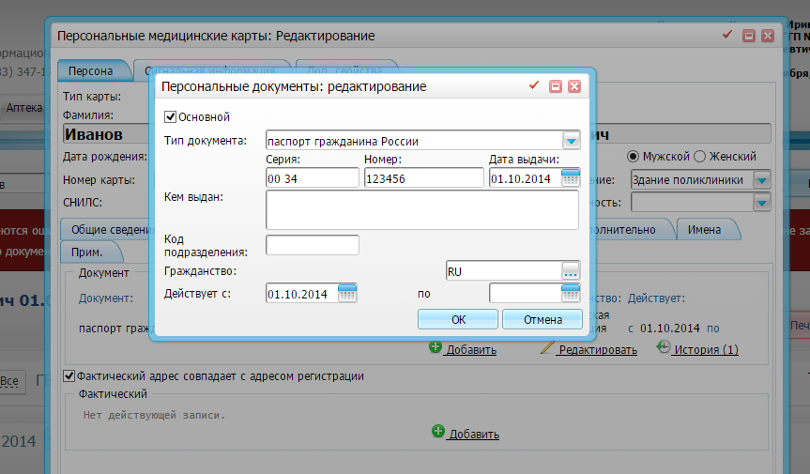

Для внесения данных выбрать ссылку Добавить, а для изменения данных Редактировать

Внести актуальные данные и нажать кнопку ОК.

**Адрес**

**[закладка Документы / Адреса]**

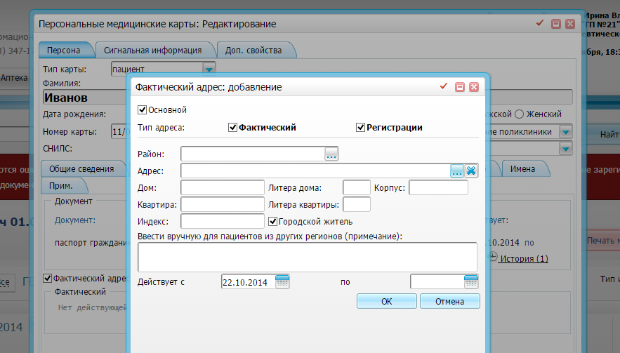

Для внесения данных выбрать ссылку Добавить, а для изменения данных Редактировать

В поле Адрес информация вводится путем выбора данных из справочника. Нажимаем на кнопку с точками и попадаем в справочник.

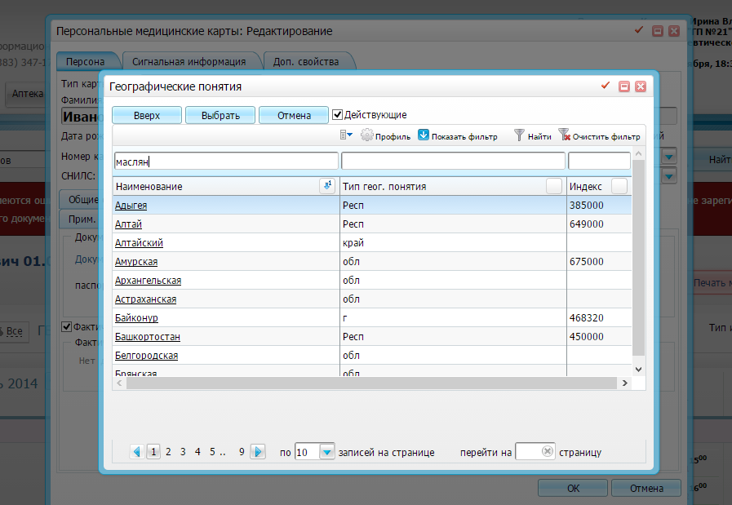

В справочнике выбираем нужный район, населенный пункт и улицу.

Номер дома и квартиры вносим вручную в соответствующие поля.

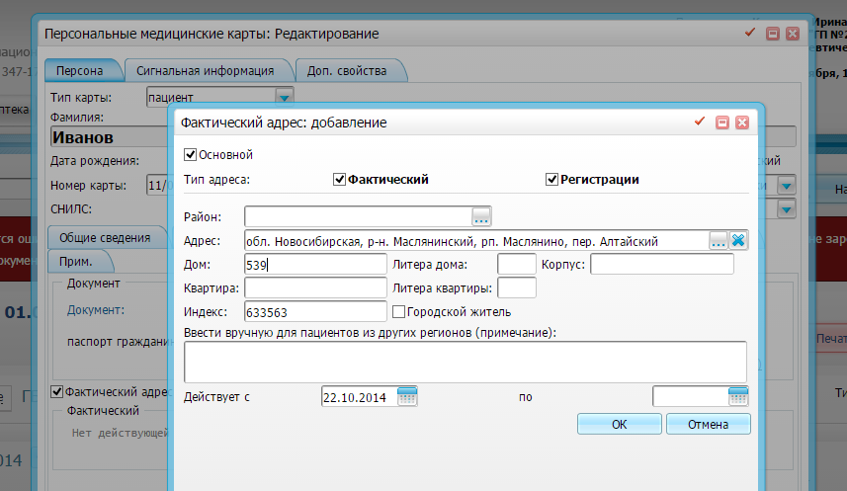

**Льготы (Инвалидность)**

**[закладка Льготы]**

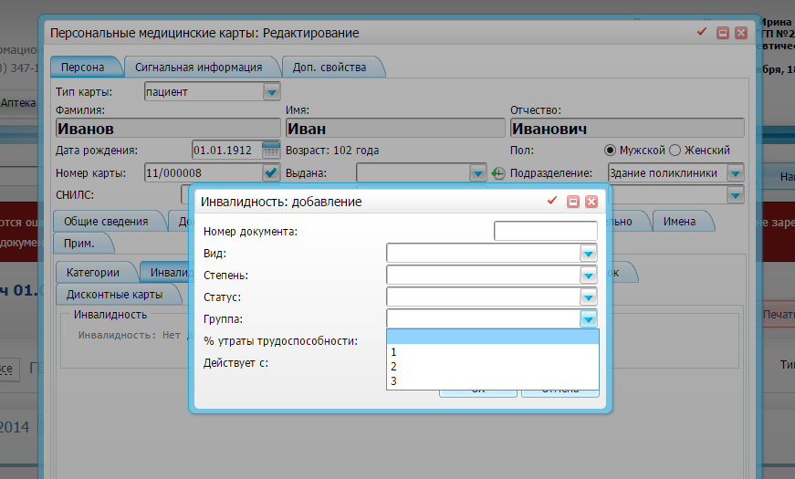

Внести актуальные данные и нажать кнопку ОК.

**Поиск записанных пациентов**

1. Выбираем «Регистратура» - «Приемный покой» - «Журнал госпитализации»
2. Появляется окно:



1. Поиск пациентов нажимаем на […]
2. Открывается окно поиска **«Поиск пациентов»**



1. Вводим Фамилию нужного пациента
2. Для выбора пациента нажимаем нам него 2 раза.
3. Если пациент уже был записан в журнал госпитализации, то станут активными кнопки **«<<<»** и **«>>>»**. При нажатии на эти кнопки будет открываться журнал госпитализации с датой, когда был записан пациент.